SEMINARSKI RAD IZ PREDMETA
MULTIMEDIJALNI SISTEMI

“MULTIMEDIJALNA BIBLIOTEKA”

http://www.maturski.org

Sadržaj:

1. UVOD 3
2. STORYBOARD, NAVIGACIJA KROZ APLIKACIJU 4
3. LINGO SKRIPTE 10
3.1. KONTROLA POZADINSKE PJESME 11
3.2. KREIRANJE NOVOG ALBUMA 12
3.3. ISPISIVANJE SADRŽAJA FAJLA U TEXTBOX 13
3.4. KREIRANJE LISTE SADRŽAJEM TEKSTUALNOG FAJLA 14
3.5. ČESTO KORIŠTENE SKRIPTE 15
4. XTRA BIBLIOTEKE 16
4.1. cXtraSoundRec 17
4.2. cXtraRTFEditor 17
4.3. cXtraWebBrowser 17
5. PRILOG 18
5.1. VAŽNIJI ČLANOVI EKIPE 18
5.2. DOKUMENTACIJA XTRA BIBLIOTEKA 19
5.2.1. cXtraSoundRec 19
5.2.2. cXtraRTFEditor 21
5.2.3. cXtraWebBrowser 25
5.2.4. BuddyAPI xtra 26
6. LITERATURA 31

1. UVOD
Prilikom izrade multimedijalne biblioteke osnovna ideja je bila da napravimo aplikaciju koja će korisniku omogućiti rad sa različitim tipovima medija, prvenstveno digitalnim video i audio medijima.

Konceptualno, aplikacija je zamišljena kao biblioteka u koju korisnici postavljaju već gotov multimedijalni sadržaj, da bi nakon toga isti mogli pregledati. Glavna uloga same aplikacije je u hijerarhijskom arhiviranju multimedijalnog sadržaja, po osnovnim kategorijama. One predstavljaju tipove multimedijalnog sadržaja koji aplikacija podržava (npr kategorije audio, video, tekst).

Tokom razvoja same aplikacije, proširili smo osnovnu ideju, a samim tim i početni koncept tako što smo omogućili korisniku aplikacije (u daljem tekstu samo korisnik) kreiranje sopstvenih audio zapisa i tekstualnih fajlova. Takođe smo omogućili i otvaranje internet stranica, doduše, na primitivnom nivou, ali funkcionalno i praktično.

Tokom završnih radova na aplikaciji proširili smo hijerarhiju tako da korisnik pored osnovnih kategorija, može kreirati i svoje kategorije. Primjer ovoga je kreiranje foto albuma, gdje svaki foto album sadrži slike koje mu je korisnik dodjelio.Unutar grafičkog interfejsa ostavili smo mogućnost pretrage multimedijalnog sadržaja, ali ova funkcionalnost nije implementirana.

Kada se sve ovo uzme u obzir pred vama stoji potpuno funkcionalna aplikacija, koja na jednostavan način ispunjava potrebne zahtjeve korisnika ali takođe ostavlja i dovoljno prostora za dalju nadogradnju i nove verzije.
2. STORYBOARD, NAVIGACIJA KROZ APLIKACIJU
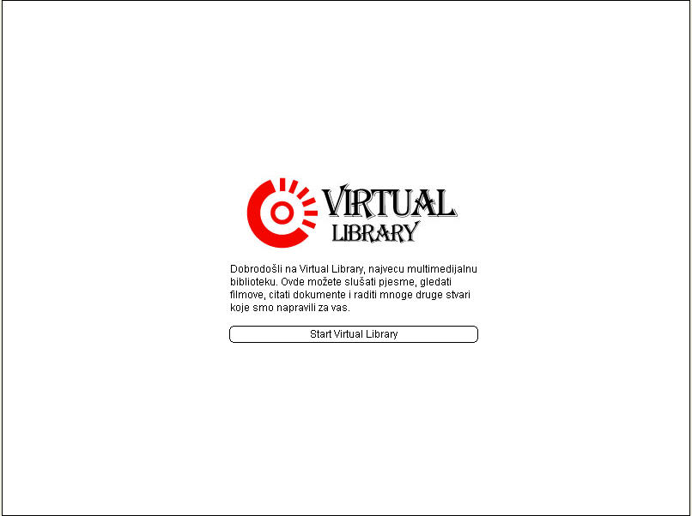
Ovo je početni ekran multimedijalne biblioteke. Klikom na dugme Start Virtual Library pokreće se glavni ekran multimedijalne biblioteke.

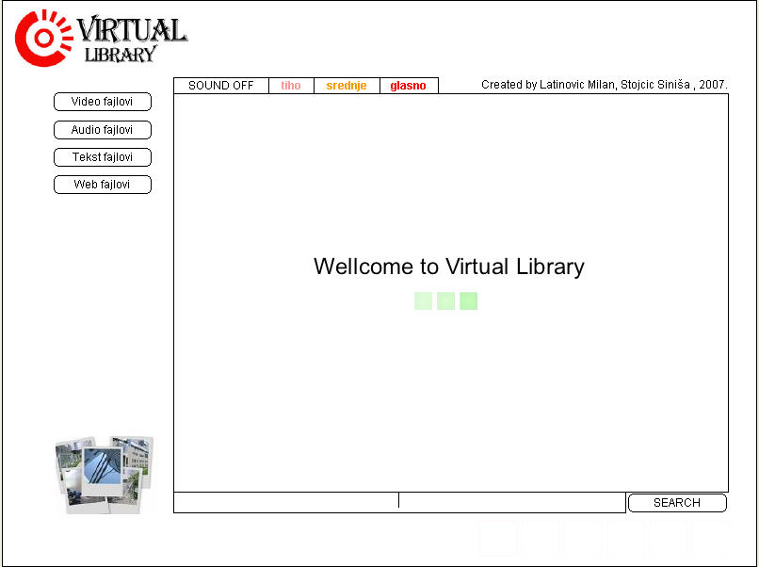
Glavni ekran multimedijalne biblioteke sastoji se od glavnog menija, koji se nalazi sa lijeve strane. Čine ga opcije video fajlovi, audio fajlovi, tekstualni fajlovi, web fajlovi. Klikom na slike u donjem lijevom uglu otvara se meni za rad sa slikama.

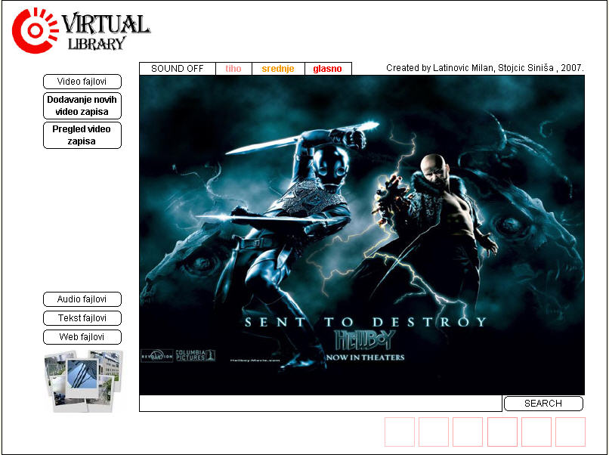
Nakon što smo na glavnom ekranu kliknuli na dugme Video fajlovi otvara nam se ovaj ekran. Centralni dio ekrana je zamišljen kao reklamni dio na kome se slučajnim izborom prikazuje najava jednog od trenutno aktuelnihh filmova.

Glavni meni se proširuje opcijama Dodavanje novih video zapisa, Pregled video zapisa.
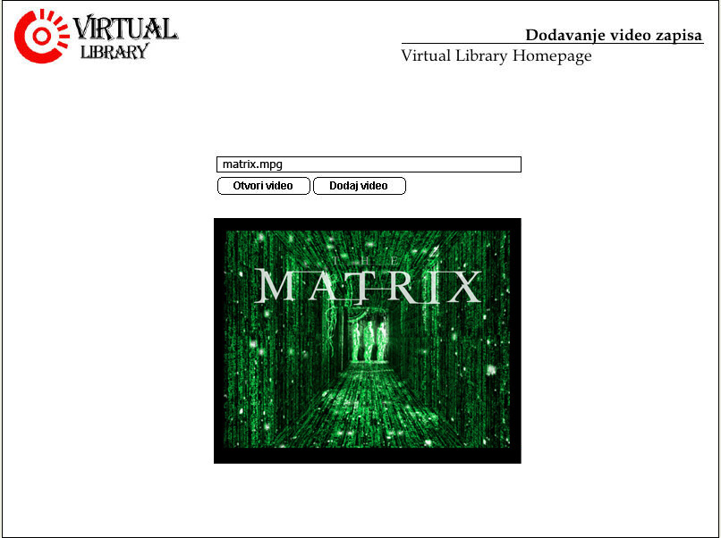
Ekran dodavanje novih video zapisa je u suštini prilično jednostavan. Podjeljen je na dva dijela, jedan dio nam omogućava izbor video zapisa koji želimo dodati, a u drugom dijelu se taj video zapis reprodukuje.
Ovaj prozor omogućava korisniku aplikacije da dodaje nove video zapise u multimedijalnu biblioteku, a da ih prethodno pogleda.

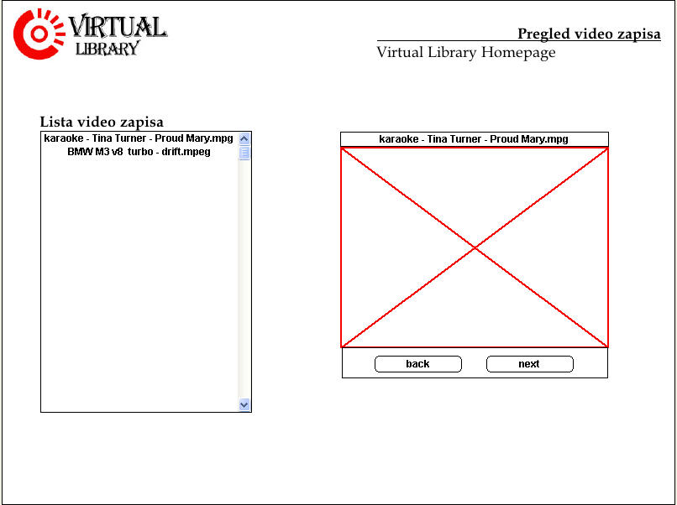
Ekran pregled video zapisa omogućava korisniku da pregleda video zapise koji se trenutno nalaze u multimedijalnoj biblioteci. Sa lijeve strane kreira se spisak svih video zapisa. Opcijama back i next prelazi se na perthodni i sljedeći video zapis, respektivno.

U slučaju da na računaru nije instaliran Quick Time, ispisaće se ime fajla koji se pušta, ali neće biti reprodukcije.
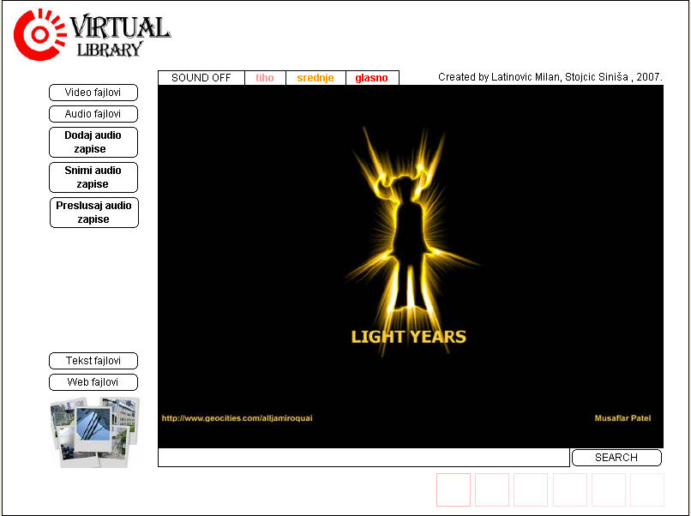
Nakon što smo na glavnom ekranu kliknuli na dugme Audio fajlovi, otvara se ovaj ekran. Centralni dio je zamišljen kao reklamni dio, na kome se slučajnim izborom prikazuje neka od aktuelnih najava muzičkih grupa ili njihovih albuma.

Glavni meni se proširuje opcijama dodaj audio zapis, snimi audio zapis, pregledaj audio zapise.
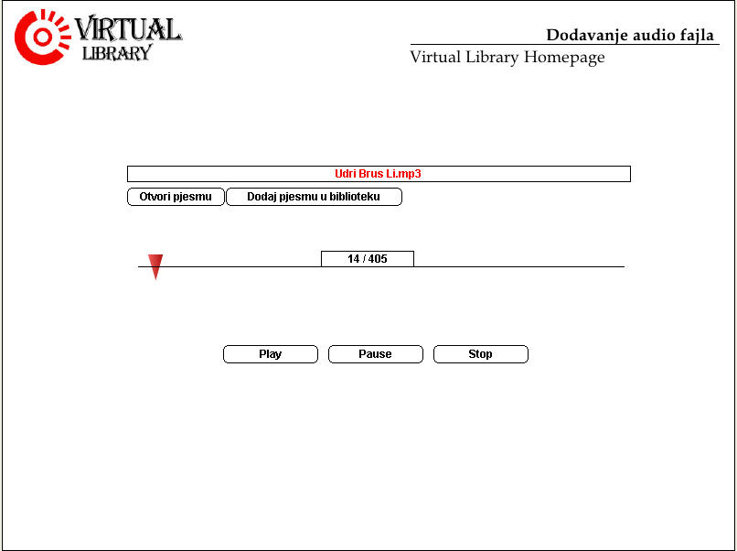
Ekran dodaj audio zapis omogućava korisniku da dodaje (arhivira) audio zapise u multimedijalnu biblioteku. Ovaj ekran je podjeljen u dva dijela, gdje prvi dio služi za izbor audio zapisa koji želimo dodati, a u drugom dijelu možemo preslušati te audio zapise, prije nego što ih arhiviramo.

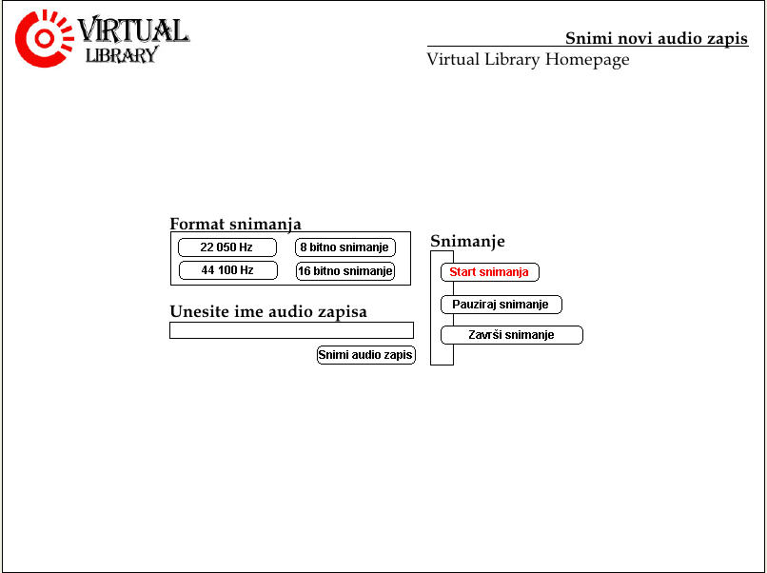
Ekran snimi novi audio zapis omogućava korisniku da snimi svoj audio zapis i arhivira ga. Predpostavlja se da korisnik ima potrebni hardver (mikrofon) koji je korektno instaliran.
Prije samog snimanja korisnik može izabrati frekvenciju snimanja 22050Hz ili 44100Hz kao i 8bitno ili 16bitno snimanje.

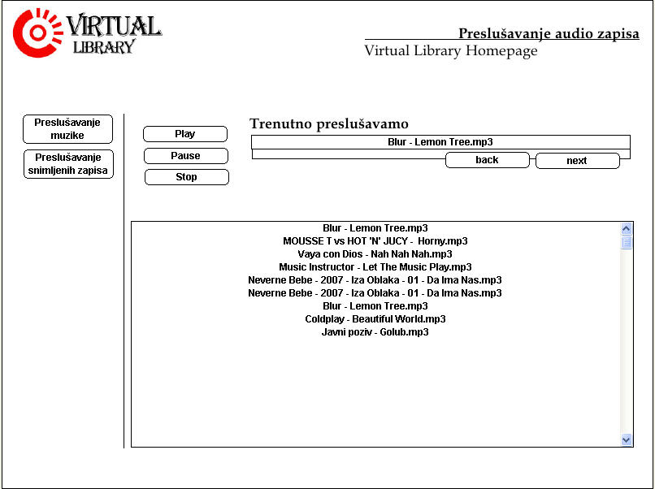
Ekran preslušavanje audio zapisa omogućava korisniku da presluša arhivirane audio zapise.
Posebnu pažnju treba obratiti na dva digmeta preslušavanje muzike i preslušavanje snimljenih zapisa. Klikom na jedno od ova dva dugmeta mjenja se spisak audio zapisa koji se preslušava.
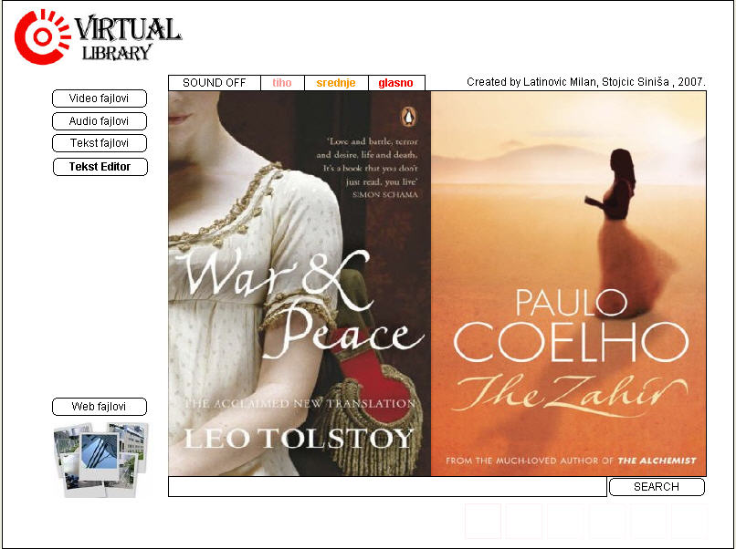
Nakon što smo na glavnom ekranu kliknuli na dugme Tekstualni fajlovi, otvara se ovaj ekran. Centralni dio je zamišljen kao reklamni dio, na kome se slučajnim izborom prikazuju dve trenutno aktuelne knjige.

Glavni meni se za sada proširuje opcijom Tekst editor.

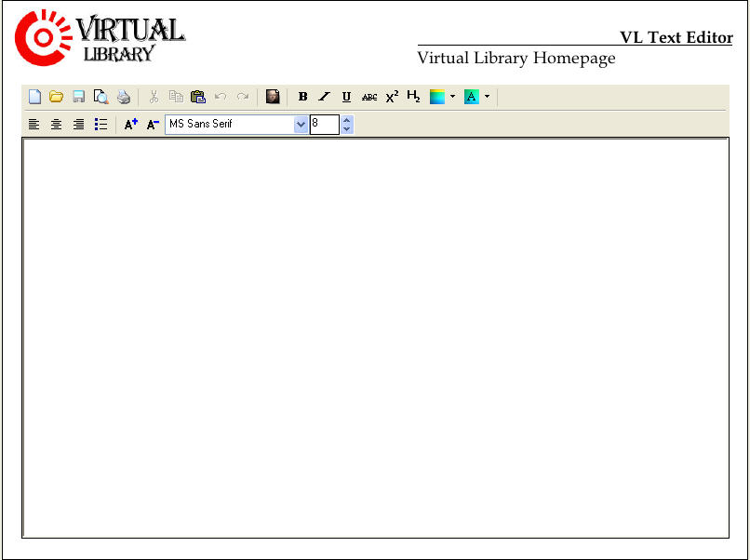
Ekran tekst editor omogućava korisniku da kreira tekstualni dokument po principu WYSWYG (What you see is what you get).
Ovaj tekst editor implementira sve standardne opcije tekst editora (bold, italic, underline, insert picture, subscript..). O detaljima njegove izrade pričaćemo kasnije.

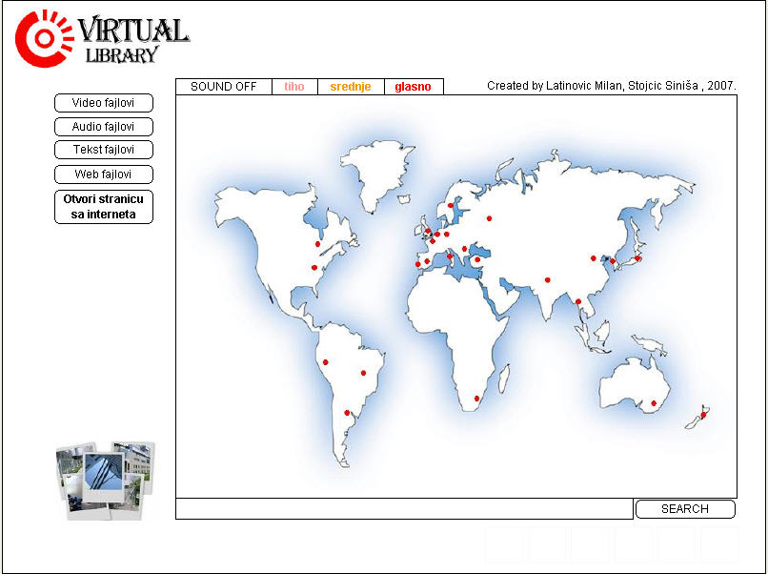
Nakon što smo na glavnom ekranu kliknuli na dugme Web fajlovi, otvara se ovaj ekran. Centralni dio još uvijek nije rezervisan. Jedna od ideja je da se u njemu reklamiraju najaktuelnije internet prezentacije.

Glavni meni se za sada proširuje opcijom Otvori stranicu sa interneta.

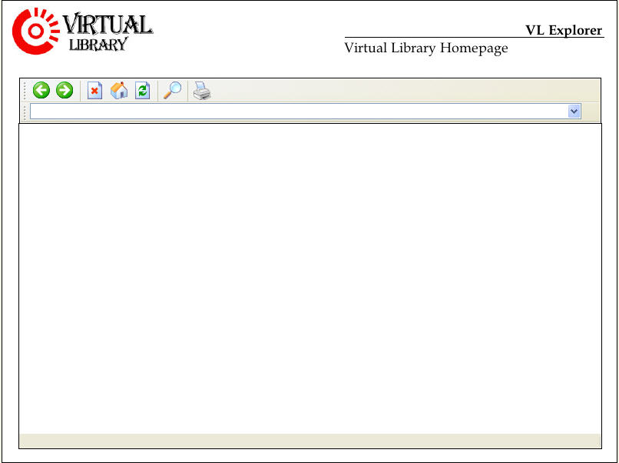
Ekran otvori stranicu sa interneta omogućava korisniku pregled internet stranica pomoću explorera ugrađenog u samu multimedijalnu biblioteku. Ovaj explorer implementira osnovne funkcionalnosti po uzoru na internet explorer.

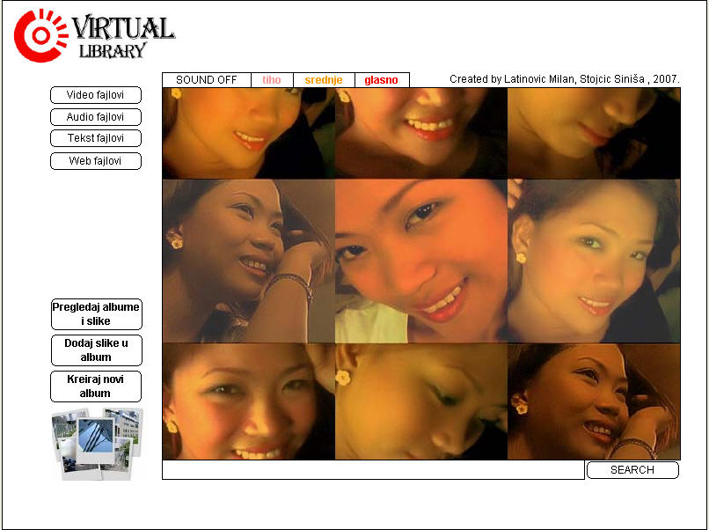
Nakon što smo na glavnom ekranu kliknuli na sliku u donjem lijevom uglu otvara se ovaj ekran. Centralni dio još uvijek nije rezervisan. Jedna od ideja je da se u njemu prikazuju najnovije slike i galerije slika iz arhive.

Glavni meni se za sada proširuje opcijama Kreiraj novi album, Dodaj slike u album, Pregledaj albume i slike.
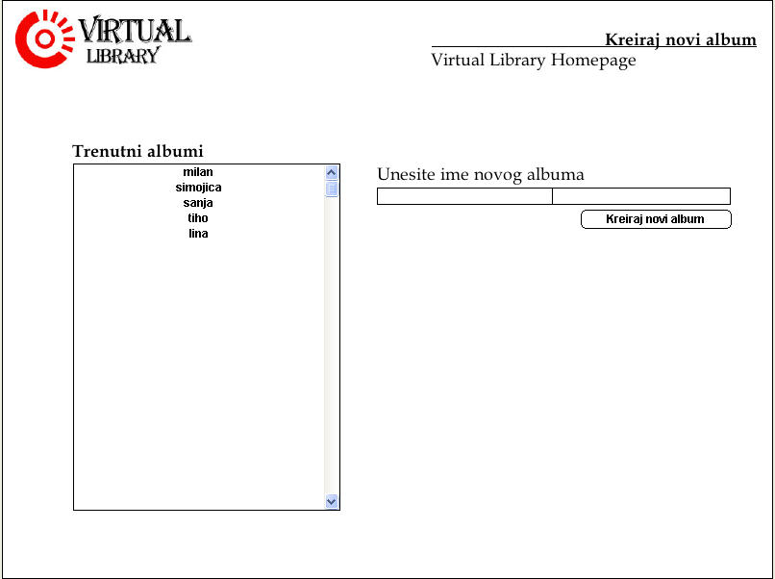
Ekran kreiraj novi album omogućava korisniku da pregleda spisak postojećih albuma i kreira nove albume. Kreirajući već postojeći album, korisnik briše sadržaj tog albuma (resetuje ga).

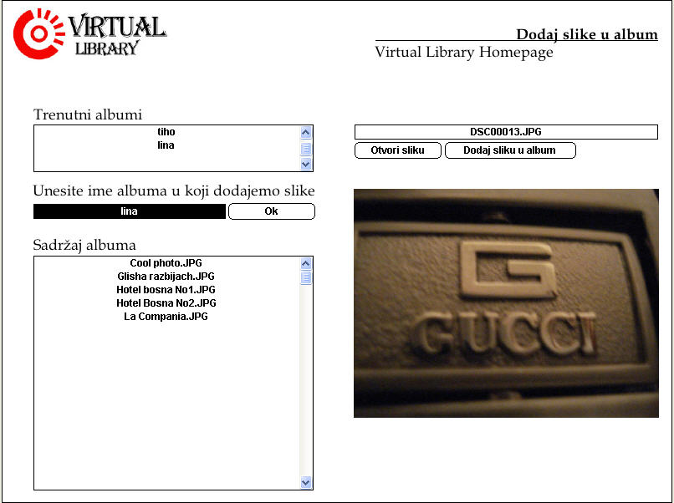
Ekran dodaj slike u album omogućava korisniku da dodaje slike u albume koje je prethodno kreirao. Svaka slika koju korisnik doda u album automatski se arhivira u multimedijalnu biblioteku.
Korisnik ima mogućnost da pregleda svaku sliku prije nego što je arhivira. Takođe za svaki album koji izabere prikazuje mu se spisak trenutnih slika u tom albumu.
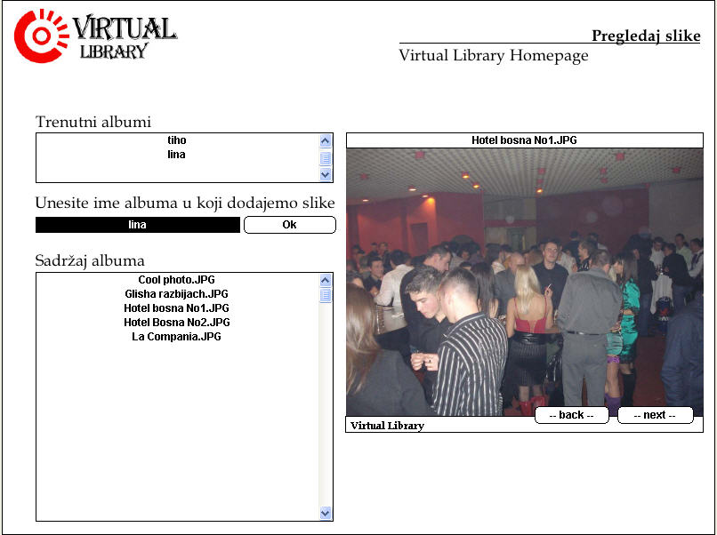
Ekran pregledaj slike omogućava korisniku da pregleda albume koje je kreirao i slike koje je arhivirao.
Nakon što unese ime albuma i pritisne dugme ok prikazuje mu se lista svih slika u tom albumu. Ove slike korisnik pregleda pomoću opcija back i next.

Napomena:
Svaki korisnički ekran (izuzev glavni navigacijski ekran) u gornjem desnom uglu ima opciju Virtual Library Homepage. Klikom na ovu opciju korisnik se vraća na glavni navigacijski ekran. Na ovaj način korisnik u svakom momentu može pristupiti glavnom meniju, a samim tim i bilo kom drugom dijelu aplikacije.
- LINGO SKRIPTE
Tokom realizacije multimedijalne biblioteke napisali smo veliki broj lingo skriptova. Neki od njih su korišteni više puta kao što je poznati:

on prepareFrame me
_movie.go(_movie.frame)
end

Neki lingo skriptovi su napisani da pomognu izvršavanje postojećih lingo skriptova ili da isprave bug-ove koji su se javljali prilikom debugginga. U daljem tekstu opisaćemo najvažnije i najzanimljivije lingo skriptove, trudeći se da sažeto i na jednostavan način opišemo kako oni funkcionišu.

Napomena:
Pored ovih lingo skriptova koristili smo i nekoliko gotovih xtra biblioteka. Ove biblioteke, kao i njihove funkcije opisaćemo u sledećem poglavlju.

3.1. KONTROLA POZADINSKE PJESME
Sljedećih nekoliko skriptova omogućavaju korisniku da kontroliše pozadinsku pjesmu, koja kreće čim se aplikacija starta.

U samom startu aplikacije , pokreće se pjesma u sound kanalu 1 i atribut zvuk = -1. Ovo znači da pauza nije pritisnuta.
global zvuk

on PrepareMovie

--> zvuk=1 znaci da je zvuk ukljucen, zvuk=-1 je isljucen zvuk
zvuk = 1
sound(1).play(member("Eminem-stan"))

end

Sledeća skripta se aktivira klikom na sound off/on dugme. Njena jedina uloga je da promjeni vrijednost zvuk promjenjive. Ako je zvuk = 1 prije startanja skripte onda će mu nova vrijednost biti -1 nakon izvršavanja skripte i obrnuto.
global zvuk
on mouseUp me
zvuk = zvuk * (-1)

-->if (zvuk=1) then member("sound").text = "SOUND ON"
-->if (zvuk=-1) then member("sound").text = "SOUND OFF"

if (zvuk=1) then
sprite("sound").member.text = "SOUND ON"
sound(1).play()
end if
if (zvuk=-1) then
sprite("sound").member.text = "SOUND OFF"
sound(1).pause()
end if

end

Klikom na opcije tiho, srednje, glasno mjenja se jačina pozadinske pjesme. Skripte koje rade ovo imaju sledeći izgled. Važno je napomenuti da volume atribut sound kanala uzima vrijednosti u opsegu od 0 do 255, gdje 0 predstavlja najnižu jačinu (pjesma se ne čuje) a 255 najglasniju reprodukciju.
on mouseUp me
sound(1).volume = 130
end

3.2. KREIRANJE NOVOG ALBUMA

on mouseUp me
test = sprite("noviAlbum").member.text
if (test = "") then _movie.go("greska")
else if (test = " ") then _movie.go("greska")
else if (test = ".") then _movie.go("greska")
else if (test = ",") then _movie.go("greska")
else
fajl = new xtra("fileio")
noviAlbum = sprite("noviAlbum").member.text
fajl.createFile(_movie.path & "\albumi\" & noviAlbum & ".txt")
_movie.go("hvala")

albumi = new xtra("fileio")
albumi.openFile(_movie.path & "\albumi\albumi.txt", 0)
pom = albumi.readFile()
albumi.writeString(test & numtochar(13))

end if

end

Kada korisnik unese ime novog albuma u sprite noviAlbum i pritisne dugme kreiranje novog albuma aktivira se prikazana skripta. Ova skripta otvara fajl albumi.txt koji već postoji i pomoću funkcije writeString() upisuje u njega naziv novog albuma.

Funkcija writeString() prima parametar test & numtochar(13). Numtochar(13) predstavlja taster enter. Ovo znači da se nakon svakog novog albuma pritišće taster enter, tako da u fajlu albumi.txt svaki red predstavlja po jedan unos.

Važno je napomenuti da u fajlu albumi.txt stoji samo spisak naslova albuma. Konkretno kreiranje novog albuma vrši se funkcijom
fajl.createFile(_movie.path & "\albumi\" & noviAlbum & ".txt")
_movie.path atribut predstavlja putanju do aplikacije koju pokrećemo, a kada ovaj atribut povežemo sa \albumi\imeNovogAlbuma.txt dobijemo tačnu lokaciju ime fajla koji funkcija kreira.

3.3. ISPISIVANJE SADRŽAJA FAJLA U TEXTBOX

on prepareFrame me

-- ispisuje trenutni sadrzaj fajla u neki boks
-- ovo ce nam trebati vise puta
fajl = new xtra("fileio")
fajl.openFile(_movie.path & "\albumi\albumi.txt",1)
pom = fajl.readFile()
sprite("albumi").member.text = pom

if(sprite("album").member.text <> "") then
fajl2 = new xtra("fileio")
fajl2.openFile(_movie.path & "\albumi\" & sprite("album").member.text & ".txt",1)
pom2 = fajl2.readFile()
sprite("sadrzaj").member.text = string(pom2)
end if

end

Tokom kreiranja aplikacije ovu skriptu smo koristili svaki put kada je trebalo ispisati sadržaj nekog fajla u textbox. Konkretno, gore je prikazan ispis sadržaja fajla albumi.txt u textbox sprite albumi.

Funkcija readFile() se nalazi unutar standardnog fileio xtra. Ona očitava sadržaj tekstualnog fajla i upisuje ga kao string u neku promjenjivu. Kasnije atributu text nekog sprite-a dodjelimo rezultat te funkcije.
pom = fajl.readFile()
sprite("albumi").member.text = pom

Za ovakvu skriptu potrebno je napraviti još jednu malu skriptu, koja se obično nalazi prije ove skripte. Uloga te pomoćne skripte je da svaki put resetuje (izbriše) sadržaj textboxa.
sprite("albumi").member.text = “”

Na ovaj način spriječavamo duple unose u textbox.
3.4. KREIRANJE LISTE SADRŽAJEM TEKSTUALNOG FAJLA

global listaAudio
global pozicijaAudio
global duzinaListeAudio

global izborListe
global izborDirektorija
on prepareFrame me

-- ispisuje trenutni sadrzaj fajla u neki boks
-- ovo ce nam trebati vise puta
fajl = new xtra("fileio")
fajl.openFile(_movie.path & "\audio\" & izborListe ,1)
pom = fajl.readFile()
sprite("playlist").member.text = pom

-- dio koda koji priprema listu sa slikama
listaAudio = []
sadrzaj = pom
duzina = sadrzaj.length

repeat while (sadrzaj.length>4)
pom2 = offset(numtochar(13),sadrzaj)
unos = sadrzaj.char[1..(pom2-1)]
listaAudio.add(unos)
sadrzaj = sadrzaj.char[(pom2+1)..duzina]
end repeat

-- izracunava duzinu liste
duzinaListeAudio = listaAudio.count()

-- dio koda koji pokrece snimak
sound(1).playFile(_movie.path & "\audio\" & izborDirektorija & "\" & listaAudio[pozicijaAudio])
sprite("unos").member.text = listaAudio[pozicijaAudio]
end

Obratite pažnju na dio koda koji priprema listu sa slikama. Taj dio se nalazi odmah ispod djela koda koji stavlja sadržaj nekog fajla u textbox (ovaj kod smo ranije opisali).

Kreiramo novu listu listaAudio = []. Unutar petlje repeat while svaki put kada naiđemo na kraj reda, tj. na numtochar(13), isjecamo taj dio iz fajla i dodajemo ga u listu.
pom2 = offset(numtochar(13),sadrzaj)
unos = sadrzaj.char[1..(pom2-1)]
listaAudio.add(unos)
Funkcija offset provjerava da li se numtochar(13) nalazi u stringu sadržaj i ako se nalazi vraća kao rezultat broj koji predstavlja mjesto na kom se nalazi. Funkcija add(unos) dodaje novi unos u listu.

Uslov petlje je (sadrzaj.length>4), ovo je zbog toga što svaki fajl mora imati više od 4 karaktera da bi bio validan, (.mp3) najmanje tri otpadnu na ekstenziju i jedan na tačku.
3.5. ČESTO KORIŠTENE SKRIPTE
Prilikom kreiranja aplikacije više puta nam je zatrebalo da odredimo ekstenziju fajla koji otvaramo. Pomoću te ekstenzie određivali smo gdje arhivirati fajl i vršili neke dodatne promjene. Skripta ima jako jednostavnu logiku, a to je da pronalazi tačku unutar stringa koji predstavlja ime fajla. Jednom kada pronađe tačku kopira sve od te tačke do kraja fajla (a to je ustvari ekstenzija fajla). Rezultat vraća u atribut ekstenzija.
-- odredjuje ekstenziju fajla
lokacija = lista[movieListaPozicija]
duzina = lokacija.length
pozicija = offset(".",lokacija)
ekstenzija = lokacija.char[pozicija+1..duzina]

Kada god smo trebali zaustaviti film na nekom frejmu, a da ne moramo zaustavljati kompletan film koristili smo sledeću skriptu. Ova skripta konstantno vraća film na trenutni frejm i na taj način ostavlja utisak kao da je film pauziran.
on exitFrame me
_movie.go(_movie.frame)
end

Još jedna korisna skripta je skripta za slučajno aktiviranje bannera. Uloga ove skripte je da od nekoliko ponuđenih reklama, slučajno izabere jednu i pokrene je unutar sprajta unaprijed predviđenog za reklame. Skripta koju smo prikazali bira slučajni broj random(5). Zavisno od broja koji se dobije aktivira se banner1 .. banner5 i pomoću atributa fileName dodjeljuje se članu member(109).
on prepareFrame me
x = random(5)
banner1 = root + "/banner/movie/Shrek3.jpg"
banner2 = root + "/banner/movie/LordOfTheRings.jpg"
banner3 = root + "/banner/movie/Transformers.jpg"
banner4 = root + "/banner/movie/Hellboy.jpg"
banner5 = root + "/banner/movie/RushHour3.jpg"

if (x = 1) then member(109).fileName = _movie.path & "\banner\movie\Shrek3.jpg"
if (x = 2) then member(109).fileName = _movie.path & "\banner\movie\LordOfTheRings.jpg"
if (x = 3) then member(109).fileName = _movie.path & "\banner\movie\Transformers.jpg"
if (x = 4) then member(109).fileName = _movie.path & "\banner\movie\Hellboy.jpg"
if (x = 5) then member(109).fileName = _movie.path & "\banner\movie\RushHour3.jpg"

end

Napomena:
Da smo htjeli napraviti administratorski meni, pomoću koga administrator može dodavati nove reklame, tada bi vjerovatno imali funkciju koja očitava sadržaj direktorija sa reklamama, smješta ga u listu, a funkcija random ne bi primala broj 5, nego neko x, gdje x predstavlja broj reklama u direktoriju.
4. XTRA BIBLIOTEKE
Ove biblioteke predstavljaju gotov skup funkcija, koje se mogu koristiti unutar Director MX 2004. Ono što moramo uraditi da bismo koristili ove funkcije jeste da svaku biblioteku prethodno kopiramo u direktorij predviđen za xtra biblioteke, unutar Director instalacionog direktorija.

C:\Program Files\Macromedia\Director MX 2004\Configuration\Xtras

Unutar xtras direktorija , nalaze se poddirektoriji koji omogućavaju da se xtra biblioteke sortiraju. U suštini nije bitno u kom direktoriju se nalazi xtra biblioteka, dok god je unutar xtras direktorija.

Jednom kada prekopiramo xtra biblioteku u direktorij xtras, potrebno je restartovati Director MX 2004, da bi uslijedile promjene. Nakon toga u glavnom meniju Insert pojave se xtras koje možemo koristiti.

U daljem izlaganju, opisaćemo neke xtra biblioteke koje smo koristili. Ove xtra biblioteke su preuzete sa interneta i neke od njih se plaćaju. Unutar naše aplikacije koristili smo besplatne i potpuno legalne verzije tih biblioteka.

Od opisanih xtra biblioteka najviše nam je pomogla Buddy API xtra biblioteka. Pomoću nje smo kopirali fajlove sa jednog mjesta na drugo, kreirali direktorije, brisali direktorije i fajlove. Ovo su samo neke od osnovnih funkcija ove jako opširne biblioteke. Detaljna dokumentacija je priložena u dodatku.
4.1. cXtraSoundRec
cXtraSounRec dozvoljava nam da snimimo audio zapis i zapamtimo ga kao wav ili MP3 format, promjenimo jačinu snimanja ili kvalitet snimanja.
- Snimanje zvuka sa mikrofona ili nekog drugog izvora zvuka
- Učitavanje wav fajlova
- Konkatenacija dva wav fajla
- Konvertovanje audio formata u wav
- Arhiviranje wav fajlova
- Arhiviranje MP3 fajlova
- Prikazuje Windows Mixer
- Prikazije Windows Record Mixer
- Podržava formate : 8000, 11025, 22050, 44100 Hz; 8, 16 bit; mono, stereo
- Mjenja volumen svakog sound kanala

4.2. cXtraRTFEditor
cXtraRTFEditor je standardni RTF editor. Moguće je zapamtiti rezultate kao .txt ili .rtf format.
- Radi sa windows fontovima instaliranim na lokalnom sistemu
- Font stilovi : Bold, Italic, Underline, StrikeOut, Color, BackColor, Size, SuperScript, SubScript
- Font poravnanja : Left, Center, Right
- Undo/Redo
- Copy/Paste
- New / Open / Save Files
- Insert Image
- Resize image
- Insert OLE files
- Print preview

4.3. cXtraWebBrowser
Ovaj xtra je Internet Explorer komponenta koja mjenja ActiveX. Nije potrebno instalirati nikakav dodatni softver na računar. Ova xtra biblioteka omogućava sve opcije koje ima Internet Explorer.

- Podešavanje web browsera sa željenim menijem
- Standardne funkcije: Back, Find, Forward, Home, Print, Stop
- Address bar, Status bar, Tool bar
- Uključi i isključi barove, on/off
- Arhivirat html sadržaj
5. PRILOG

5.1. VAŽNIJI ČLANOVI EKIPE
Sama aplikacija ima veliki broj članova ekipe. Opisali smo neke od njih, koji su nam bili posebno značajni.

Redni broj | Naziv | Opis
1 | logo | slika koja predstavlja logo multimedijalne biblioteke, koristi se cijelo vrijeme
2 | pozdravniTekst | uvodni tekst, pojavljuje se samo u uvodnoj sceni
4 | startVL | dugme koje vodi korisnika iz uvodne u glavnu scenu
316 | moviePreview | Ovaj member se nalazi u dijelu aplikacije dodaj novi video. Unutar njega se prikazuje preview videa.
326 | movieLook | Ovaj member se nalazi u dijelu aplikacije pregled video zapisa. Unutar njega se prikazuje trenutno aktueli video.
109 | bannerMovie | Ovaj member se nalazi u dijelu aplikacije video fajlovi. Unutar njega se prikazuje slučajno izabrana reklama za film.
97 | bannerAudio | Ovaj member se nalazi u dijelu aplikacije audio fajlovi. Unutar njega se prikazuje slučajno izabrana reklama za muzičku grupu ili album.
120 | bannerText1 | Ovaj member se nalazi u dijelu aplikacije text fajlovi. Unutar njega se prikazuje reklama za knjigu, koja stoji sa lijeve strane.
121 | bannerText2 | Ovaj member se nalazi u dijelu aplikacije text fajlovi. Unutar njega se prikazuje reklama za knjigu, koja stoji sa desne strane.
107 | world_map_capitals | Ovaj member u sebi sadrži sliku wordMapCapitals koja se ne mjenja tokom izvršavanja aplikacije. On se nalazi u dijelu aplikacije web fajlovi.
218 | audioPreview | Ovaj member se nalazi u dijelu aplikacije dodaj novi audio fajl. Unutar njega se prikazuje preview audio fajla.
196 | cXtraWebBrowser | Member koji smo kreirali klikom na Insert – cXtra . Ovaj member u sebi sadrži kompletan web browser sa default podešavanjima.
204 | cXtraRtfEditor | Member koji smo kreirali klikom na Insert – cXtra . Ovaj member u sebi sadrži kompletan RTF tekst editor sa default podešavanjima.
5.2. DOKUMENTACIJA XTRA BIBLIOTEKA

5.2.1. cXtraSoundRec
Property | Type | Description
AudioChannel | string | "mono"  "stereo"
AudioFrequency | string | "8000", "11025", "22050", "44100" frequency of the audio capture
AudioResolution | string | "8 bits","16 bits" use when save to file
LeftVolume | integer | 0..100 wave out volume of the left channel
RightVolume | integer | 0..100 wave out volume of the right channel
RecordTimeLimit | integer | Limit the record to X milliseconds

Method | Argument | Return | Description
ConcatFiles | FileName1 : string  FileName2 : string  FileOut : String | string | Concat two wav files. The files should have the same format.
ConvertFileFormat | SourceFile : string  DestFile : string  Freq :integer  Resolution : integer  Channels : integer | boolean : true  if function success | Convert a file to a specified format.  Freq should be 8000,11025,22050,44100  Resolution should be 8 or 16  Channels should be 1 or 2
ExtractSamples | FileName : string ; start , end , count : integer | string(array) | Return an array with samples. You can draw a chart with the data.
GetCuePointList | FileName : string | string | Return an array with cue points informations (position, name, description)
GetDevices |  | string | Return the list of wave input devices
GetFileFormat | FileName : string |  | Return some informations on the specified file:  SampleRate, BitsPerSample, NumberOfChannels, Duration
GetStatus |  | string | Return teh current status of the xtra :  "No sound", "Recording", "Playing", "Stopped"
GetRecordVolume | Device : string | integer | Get the record volume of the specified device 0..100.  Use GetDevices to get the device name. You can use "" to get the volume of the microphone by default.
Length |  | integer | Length of the record in milliseconds
LoadFromFile | FileName : string | boolean : true  if function success | Load a wav from a file.
Pause |  |  | Stop playing the wav
Play |  |  | Play the previous record or the playing sound
Position |  | integer | Position (after pause or during play) in milliseconds
Reset |  |  | Reset the xtra
Resume |  |  | Restart playing after a pause
SaveRecordToFile | Filename : string | boolean :true  if function success | Save the record to a wav file
SaveRecordToMP3 | Filename : string | boolean :true  if function success | Save the record in mp3 format (if lame dll is present).  Record should be made with  Resolution = 16bits and Frequency = 44100hz.
SaveRecordToMP3Ex | Filename : string  BitRate : integer  Quality : string | boolean :true  if function success | Save the record in mp3 format (if lame dll is present).  Record should be made with Resolution = 16bits and Frequency = 44100hz.  bit rate could be :  32, 40, 48, 56, 64, 80, 96, 112, 128, 160, 192, 224, 256 and 320  Quality : NORMAL, LOW, HIGH, VOICE
SaveRecordToOGG | Filename : string | boolean :true  if function success | Save the record in ogg format (if vorbisenc.dll is present).  Record should be made with Resolution = 16bits and Frequency = 44100hz and Stereo.
SaveRecordToOGGEx | Filename : string  BitRate : integer | boolean :true  if function success | Save the record in ogg format (if vorbisenc.dll is present).  Record should be made with Resolution = 16bits and Frequency = 44100hz and Stereo.
Seek | position : integer |  | Position the wav before playing (in millisecond)
SetRecordVolume | Device : string  Volume : integer |  | Set the record volume of the specified device. Volume should be in 0..100.  Use GetDevices to get the device name. You can use "" to set the volume of the microphone by default.
ShowMixer |  |  | Show the windows sound mixer (out levels)
ShowRecordMixer |  |  | Show the windows sound mixer (in levels)
StartRecord |  |  | Start the sound record
Stop |  |  | Stop the record or the playing sound
TruncateFile | FileName : string  FileOut : string  StartTime : integer  EndTime : integer |  | Truncate a file a from the specified positions.  StartTime and EndTime should be in milliseconds

5.2.2. cXtraRTFEditor

Property | Type | Description
BackGroundColor | color | Get or set the background color of the selection in the rich edit control. This property is only available for the sprite.
BorderStyle | integer | If BorderStyle=0 then the cXtraRTFEditor sprite has no border  If BorderStyle=1 then the cXtraRTFEditor sprite has aborder
Color | Color | Get/set the background color of the editor.
DefaultFontName | color (integer) | Change the default font. Attention : the font must be installed in the operating system.
DefaultFontSize | string | Size of the default font. This changes the sprite size too.
DefaultFontColor | integer | Color of the default font. This changes the sprite size too.
DefaultFontStyle | integer | Change the default font style : Bold = 1, Italic = 2, Underline = 4, StrikeOut = 8  Example : Bold+Italic : 1+2=3 : Fontstyle=3
DetectURL | boolean | If DetectURL= true then the LinkClicked event is triggered if the user clicks on a link.
Modified | boolean | Indicate if the rtf editor was modified (you can fix it). This property is only available for the sprite.
FilterDialogs | string | Specify the text for the filter of the save as dialog.  The format should be :  "All files (*.*)|*.*|RTF file (*.rtf)|*.rtf|Text file (*.txt)|*.txt"
FontName | color (integer) | Get or set the font. Attention : the font must be installed in the operating system. This property is only available for the sprite.
FontSize | string | Get or set the size of the font. This property is only available for the sprite.
FontColor | RGBColor | Get or set color of the font. This property is only available for the sprite.  Ex: sprite(1).FontColor=rgb(255,0,0)
FontStyle | integer | Get or set the font style : Bold = 1, Italic = 2, Underline = 4, StrikeOut = 8  Example : Bold+Italic : 1+2=3 : Fontstyle=3  This property is only available for the sprite.
IsBold | boolean | Get or Set the Bold style of the selection. This property is only available for the sprite.
IsItalic | boolean | Get or Set the Italic style of the selection. This property is only available for the sprite.
IsUnderline | boolean | Get or Set the Underline style of the selection. This property is only available for the sprite.
IsStrikeOut | boolean | Get or Set the Strikeout style of the selection. This property is only available for the sprite.
NewFileMessage | string | message display when you call the new document methode and when the current document was modified.
ToolBarVisible | boolean | Tool bar is visible or not.
MaxLenght | integer | Set the max lenght of text in the editor
OverWriteMessage | string | message display when user try to overwrite a file.
PageView | boolean | WYSIWYG formatting or not in a rich edit control. This property is only available for the sprite.
ReadOnly | boolean | The user can write or not in the editor.
SelLength | integer | the length of the selected text. This property is only available for the sprite.
SelStart | integer | the position of the first carater in selection. This property is only available for the sprite.
SelText | string | the selected text. This property is only available for the sprite.
WordWrap | boolean | word wrap option for the Rich Edit control. This property is only available for the sprite. Attention : this property doesn't work if you use images or OLE objects : the links will be broken.

Method | Arguments | Return | Description
CheckPrinter |  | boolean | Return true if the printer is ready. Useful when the final user uses a network printer for example, this avoid to get an error message.  put sprite(1).CheckPrinter()  -- 1
ChooseBackColor |  |  | Open a color dialog box to change the text background color. Custom colors are stored during the application session.
ChooseTextColor |  |  | Open a color dialog box to change the text color. Custom colors are stored during the application session.
ClickOn | NameOfButton : string |  | Simulate a click on the specified button.  (The list of correct values is at the bottom of this table)
CopyToClipboard |  |  | Copy the current selection to the clipboard.  If you copy a colored text and paste it to an external editor, you will get the colored text.
GetCursorPos |  | position : point | Get the position of the cursor : position[1] is the line number and position[2] is the char number in the current line
GetSystemFontList |  | StringList | Get all font installed on the system in a list of strings like : "["Arial","Verdana"]"
GetText | {TextOnly: boolean} | String | Get the Text of RTF control. TextOnly is true when you don't want RTF symbols (this argument is optionnal).
InsertImage | member, castlib : integer/String | boolean | insert an image from a castlib member
InsertImageFile | filename: string | boolean | insert an image from a file.
InsertOleFile | filename: string |  | insert a ole object from a file
LoadFromFile | FileName : string | boolean : true if the file is loaded, false in all other case. | Load the items from a text file
NewDocument |  |  | prepare th rich edit control for a new document.
OpenFile |  |  | Show a dialog for choose a file and open it
PageConfig |  |  | Show a dialog to set the marges of the document.
PasteFromClipboard | [Pos : integer] |  | The Pos argument is optional and can be :  -1 : the begining of the text  -2 : the end of the text  a number : the position in the text  If Pos is not specified, the text in the clipboard is pasted to the current position of the cursor.
Preview |  | boolean : false if no printer is installed | Show a print preview of the current document.
Print |  |  | Show a dialog for printing the current document and print it.
SaveFile |  |  | Save the current file.
SaveFileAs |  |  | Save as the current document.
SaveToFile | FileName : string | boolean : true if the file is saved, false in all other case. | Save the items to a text file
SelectAll |  |  | Select all datas in the RTF Editor
SetBtnCaptionPreview | Lst:stringList |  | Set the Caption of the Toolbar buttons.  ex: ["BtnPrint = Print", "BtnClose = Close",...]  the name of the buttons are :  "BtnPrint", "BtnNext", "BtnPrev", "BtnZoomIn", "BtnZoomOut", "BtnClose"
SetBtnHint | Lst:stringList |  | Set the Hint of the Toolbar buttons.  ex: ["BtnNew = new file", "BtnOpen = open a file"...]
SetBtnHintPreview | Lst:stringList |  | Set the Hint of the Toolbar buttons of the preview.  Ex:  Lst = ["BtnPrint = Printing my doc !", "BtnClose = Close this window"]  sprite(1).SetBtnHintPreview(string(Lst))
SetBtnImages | member, castlib : integer/String | boolean | Put images for each node by loading a Bitmap from an image member.  The size of each part of the image should be 16 x 16 pixels.  Your bitmap file must be horizontal with all your images.  So your bitmap width will be 16 x number of images.  The pixel color at the bottom left corner specify the transparency color.
SetColorName | Lst:stringList |  | Set the names of each color in the color button of the toolbar.  sprite(1).SetColorName(string(["Make your choice","Auto","Black","Dark red","Dark green"]))
SetCursorPos | Pos : integer OR Point : Point |  | Set the position of the cursor in the text.  Point is (line,column)
SetFontList | Lst:stringList |  | Specify the list of fonts available in the font selection of the editor :  sprite(1).SetFontList(string(["Arial","Verdana"]))
SetText | Text: string | boolean | Set the Text of cXtraRTFEditor.  (use SetText(member("textmember").rtf)  Warning : We found several bugs in the RTF code of Director Members (all versions) so you should test a little bit more your application if you use this method. You should use external RTF files to be sure of the result.
ShowButtons | Lst:List, value:boolean |  | Set the visible property of each buttons of the toolbar.  ex: sprite(1).ShowButtons( string(["BtnNew", "BtnPrint"]), false)
ShowButtonsPreview | Lst:stringList |  | Set the visible property of each buttons of the toolbar.  Ex:  Lst = ["BtnPrint", "BtnClose"]  sprite(1).ShowButtonsPreview(string(Lst))
SetMargins | R:Rect or x1,y1,x2,y2: integer |  | Set the margins of the document.

5.2.3. cXtraWebBrowser
Property | Type | Description
Address | String | Set the address of the web page (ex: www.cxtra.net)
AddressBarVisible | boolean | The Address bar is visible or not
StatusBarVisible | boolean | The Status bar is visible or not
ToolBarVisible | boolean | The Tool bar is visible or not

Method | Arguments | Return | Description
Back |  |  | Go to the back page (in the history)
Find |  |  | Go to find page (ie setting)
Foward |  |  | Go to the forward page (in the history)
Home |  |  | Go to home page
Print |  |  | Print the page
Reload |  |  | Refresh the page
Save | FileName:String | boolean | Save the html code of the current page (not images and objects) to the specified file. Return true if success
SaveAs |  |  | Save the html code of the current page (not images and objects) to the file specified by the saveas dialog box.
SetHint | Liste: string |  | Set the hint of the button of the tool bar. The order is : ["Back", "Foward", "Stop", "Home", "Find", "Print"]
SetImages | member, castlib : integer |  | Put images for each node by loading a Bitmap from an image member.  The size of each part of the image should be 24x24 pixels.  Your bitmap file must be horizontal with all your images.  So your bitmap width will be 24 x number of images.  See the demo to understand in one second.  The pixel color at the bottom left corner specify the transparency color.
Stop |  |  | Stop loading the page

Event | Arguments | Return | Description
PageChanging | url : string | You can use return true to cancel the action | This event is triggered each time a page is loaded, you can return false to stop the loading.  Ex:  on PageChanging me, NewUrl  put NewUrl  if NewUrl contains ".com" then  alert(".com pages are disabled in the event script of the xtra.")  return true  end if  if NewUrl contains "cxtra.net" then  alert("It's a nice site !")
5.2.4. BuddyAPI xtra
This list covers Windows 3.7 and Macintosh 1.6
Information functions
Version | returns version info (OS, NT, DOS, QuickTime, VFW)
SysFolder | returns location of system folders (windows, system, temp, etc)
CpuInfo | gets information (type, speed) about the processor installed
DiskInfo | gets information (type, size, name, number) about a disk
DiskList | reurns list of mounted disks
FindApp | finds the application associated with a file type
ReadIni | reads an ini file
WriteIni | writes an entry to an ini file
DeleteIniEntry | deletes entry from an ini file
DeleteIniSection | deletes entire section from an ini file
FlushIni | forces Windows to write an ini file to disk
ReadRegString | reads Registry string value
WriteRegString | writes string value to the Registry
ReadRegNumber | reads Registry number value
WriteRegNumber | writes number value to the Registry
ReadRegBinary | reads Registry binary value
WriteRegBinary | writes binary value to the Registry
ReadRegMulti | reads Registry multi string value
WriteRegMulti | writes multi string value to the Registry
DeleteReg | deletes Registry entry
RegKeyList | returns a list of sub-keys inside a registry key
RegValueList | returns a list of values inside a registry key
SoundCard | checks whether a sound card is installed
FontInstalled | checks whether a font is installed
FontList | returns a list of installed fonts
FontStyleList | returns a list of available styles for a truetype font
CommandArgs | returns the command line arguments the application was started with
Previous | checks whether a previous instance is running
ScreenInfo | gets information (width, height, etc) of the screen
MultiDisplayInfo | gets information (width, height, etc) of the screen
MultiDisplayList | gets list of installed monitors
MemoryInfo | returns information about the system memory
Gestalt | returns gestalt value
GestaltExists | checks whether a gestalt is available
System functions
DisableDiskErrors | disables the 'Drive not ready' error message
DisableKeys | disables/enables key presses
DisableMouse | disables/enables mouse clicks
DisableSwitching | disables/enables task switching
DisableScreenSaver | disables/enables the screen saver
ScreenSaverTime | sets the screen saver time out
SetScreenSaver | sets the screen saver
SetWallpaper | sets the desktop wallpaper
SetPattern | sets the desktop pattern
DesktopColor | returns the current desktop color
SetDesktopColor | sets the desktop color
SetDisplay | sets the screen size and depth
SetDisplayEx | sets the screen size and depth
SetMultiDisplay | Sets the screen size and depth
ExitWindows | exits or restarts Windows
RunProgram | runs an external program
WinHelp | shows a Windows help file
MsgBox | shows standard message box
MsgBoxButtons | changes text on MsgBox buttons
MsgBoxEx | shows custom message box
Prompt | asks for a string input
LogIn | asks for a log in
HideTaskBar | shows/hides the Win95 task bar
SetCurrentDir | changes the DOS current directory
CopyText | copies text to the clipboard
PasteText | pastes text from the clipboard
EncryptText | encrypts a text string
DecryptText | decrypts a text string
PlaceCursor | positions the cursor
RestrictCursor | restricts the cursor to a specific screen area
FreeCursor | allows the cursor to move anywhere on the screen
SetVolume | sets the volume of wave and midi files and audio CD
GetVolume | gets the current sound volume of wave and midi files and audio CD
Environment | gets the value of an environment variable
SetEnvironment | sets the value of an environment variable
Administrator | returns administrator status
UserName | returns the current user
ComputerName | returns the computer network name
Language | return current system language
InstallFont | installs TrueType or bitmap font
Sleep | pauses the calling Directof/Authorware program
SystemTime | returns the current system time/date
SetSystemTime | sets the system time/date
KeyIsDown | checks whether a key is being held down
KeyBeenPressed | checks whether a key has been pressed
CreatePMGroup | creates a Program Manager or Start Menu group
DeletePMGroup | deletes a Program Manager or Start Menu group
PMGroupList | returns a list of all Program Manager groups
PMSubGroupList | returns a list of all groups inside another group
CreatePMIcon | creates a Program Manager or Start Menu icon
DeletePMIcon | deletes a Program Manager or Start Menu icon
PMIconList | returns a list of all the icons in a Program Manager group
PrinterInfo | returns information about the installed printer
SetPrinter | changes settings for the default printer
PrintDlg | shows standard print dialog
PageSetUpDlg | shows standard page set up dialog
RefreshDesktop | refreshes the desktop icons
EjectDisk | ejects a disk
File functions
FileAge | returns the age of a file
FileExists | checks whether a file exists
FolderExists | checks whether a folder exists
IsBundle | checks if a file is a bundle
CreateFolder | creates a new folder
DeleteFolder | deletes an empty folder
FolderSize | returns the size of a folder
RenameFile | renames a file
DeleteFile | deletes a file
DeleteXFiles | deletes files with wildcard matching
XDelete | deletes files with wildcard matching, including sub-directories
FileDate | returns the date of a file
FileDateEx | returns the date of a file
FileSize | returns the size of a file
FileAttributes | returns the set attributes of a file
SetFileAttributes | sets the attributes of a file
RecycleFile | places a file in the Win95/NT recycle bin
MoveOnReboot | moves a file on system reboot
CopyFile | copies a file
CopyXFiles | copies multiple files with wildcard matching
XCopy | copies multiple files with wildcard matching including sub-directories
CopyFileProgress | copies a file with a progress bar
CopyXFilesProgress | copies multiple files with wildcard matching, with a progress bar
CopyXFilesProgress | copies multiple files with wildcard matching including sub-directories, with a progress bar
FileVersion | returns the version of a file
FileList | returns a list of files in a folder
FolderList | returns a list of folders inside another folder
FindFirstFile | searches drive for a file
EncryptFile | encrypts/decrypts a file
FindDrive | searches all drives for a specified file
GetFilename | displays a file selection dialog
GetFolder | displays a folder selection dialog
GetDisk | displays a disk selection dialog
OpenFile | opens a file using it's associated program
Shell | executes a file
OpenURL | opens a URL using the default browser
PrintFile | prints a file using it's associated program
ShortFileName | returns the short version of a file name
LongFileName | returns the long version of a file name
ReturnUnixNames | specifies to return file names in Unix format
UnixName | converts HFS file name to Unix format
HfsName | converts Unix file name to HFS format
TempFileName | returns a temporary file name guaranteed not to exist
MakeShortcut | creates a shortcut/alias
MakeShortcutEx | creates a shortcut
ResolveShortcut | returns the file a shortcut points to
FileCreator | returns the file creator type
FilePermissions | returns UNIX file permissions
SetFilePermissions | sets UNIX file permissions
FileType | returns the file type
SetFileInfo | sets the creator and type for a file
Window functions
WindowInfo | returns info (state, size, postion, title, class) of a window
FindWindow | finds a window with given title or class
WindowList | returns a list of all windows with given title or class
ChildWindowList | returns a list a window's child windows
ActiveWindow | returns the active window
WaitForWindow | waits until a specified window is in a specified state
WaitTillActive | waits until a specified window becomes the active one
NextActiveWindow | returns the next window to become active
CloseWindow | closes a window
CloseApp | closes the application owning a window
WindowExists | checks that a window handle is valid
SetWindowState | minimises, maximises, hides a window
ActivateWindow | activates the specified window
SetWindowTitle | set the caption of a window
MoveWindow | moves/resizes a window
WindowToFront | brings the window to the front
WindowToBack | sends the window to the back
WindowDepth | gets the z-order depth of a window
SetWindowDepth | sets the z-order depth of a window
GetWindow | finds a window related (child, parent, etc) to another window
SetParent | makes a window a child of another window
ClipWindow | removes edges from window
WaitTillActive | waits until a specified window becomes the active one
SendKeys | sends simulated key presses to the active window
SendMsg | sends a windows message to a window
AddSysItems | adds System menu, min and max boxes
RemoveSysItems | removes System menu, min and max boxes
WinHandle | returns the Director stage or Authorware presentation window
StageHandle | returns the Director stage window

6. LITERATURA
Materijal koji nam je pomogao pri izradi naše aplikacije, nalazi se na sledećim web stranicama.

http://dsp.etfbl.net/multimedia/
http://www.cxtra.net/
http://www.mods.com.au/budapi/
http://director-online.com/
http://www.starsoftmultimedia.com/
http://forums.creativecow.net
http://www.download.com/Adobe-Director-MX/

